Instrucciones de despliegue :

Ruta proyecto🡪 <https://github.com/frankois180/inventario>

1. Back end

* Instalar java 8
* Entrar a consola cmd, ubicamos el archivo inventario-0.0.1-SNAPSHOT.jar y lo ejecutamos con la instrucción java –jar inventario-0.0.1-SNAPSHOT.jar

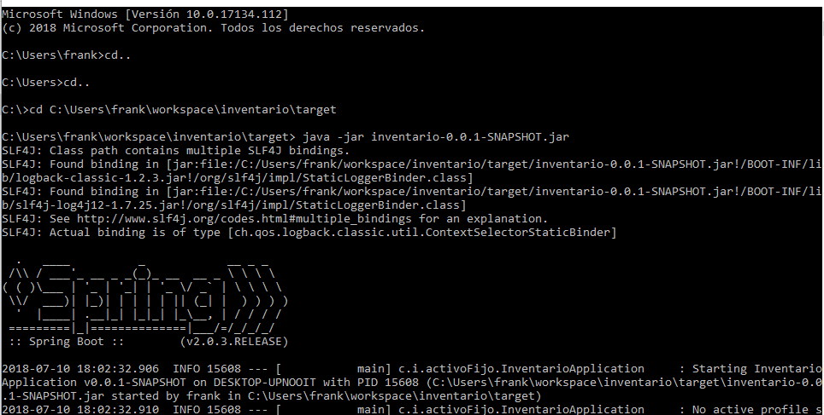

1. Front-end

* Instalar node js instrucciones🡪 (<https://angular.io/guide/quickstart>)
* Entrar a consola cmd
* Ubicar carpeta activoFijo
* Ejecutar comando ng serve -open

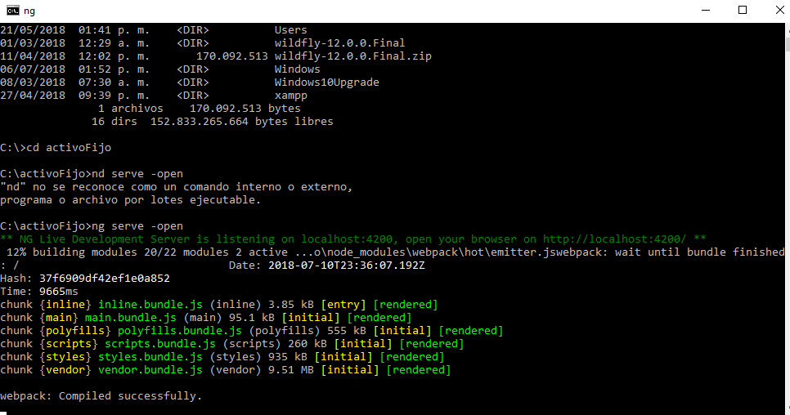

1. Base de datos 🡪 intalar postgresql versión 9.6.8